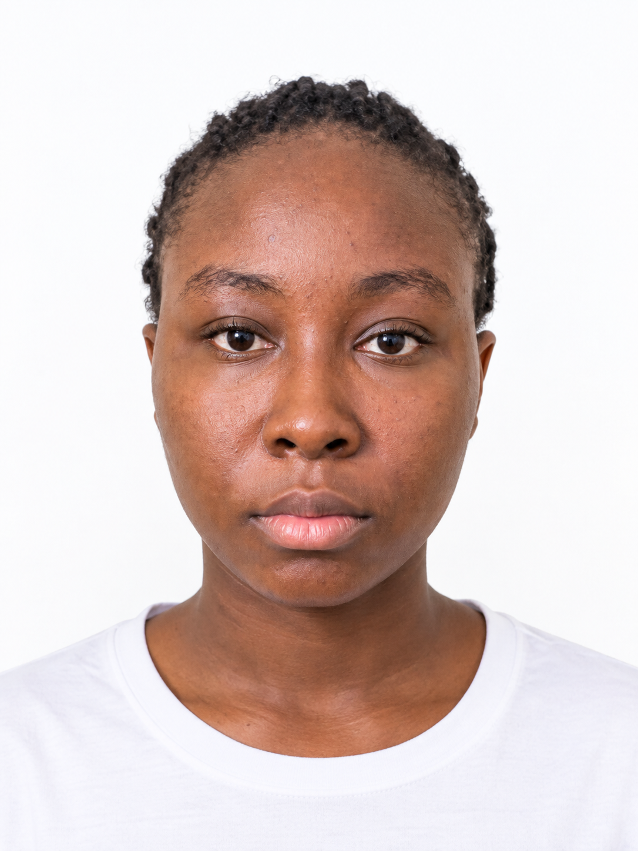
19/01/2007
Ivoirienne, Célibataire, sans enfant
Lieu de résidence : Yopougon
Contact : 0716995391 / 0173153743
Email : ebiniesther17@gmail.com
............ PRESENTATION ............

EXPERIENCE PROFESSIONNELLE
21 Juillet 2025 – 12 Septembre 2025 SUNU ASSURANCE : Stage d’immersion
Commercialiser les produits d’assurance
Saisir et gérer les contrats clients

FORMATIONS ET DIPLÔMES
2026 : Brevet de Technicien Supérieur (BTS) Option : Finances, Comptabilité et Gestion des
Entreprises
(École Pratique de la Chambre de Commerce et d’Industrie (EPCCI) – Plateau)
ADMISSIBLE – En attente de soutenance
2024 : Baccalauréat – Série D au Lycée Moderne de Jeunes Filles de Yopougon

AUTRES INFORMATIONS
- Informatique : Word (Maîtrise du traitement de texte, saisie rapide), Excel (Maîtrise des bases)
Initiation à l'intelligence artificielle en autodidacte
- Langues : Français : Bonne expression verbale et écrite
Anglais : Lu, écrit (niveau débutant)

- Atouts : Consciencieuse, Assidue, Dynamique, Respectueuse, Travailleuse et courageuse.

- Loisirs : lecture d’œuvre romanesque, voyage de découverte.

Référence : Madame N’GUESSAN Lebo, Formateur en comptabilité à l’EPCCI, 05 05 78 89 56

